平成２９年度 新型インフルエンザ等対策訓練の概要

新型インフルエンザ発生時に、迅速で効果的な組織活動を展開するために必要な知識、技術を習得し、組織的活動レベルの向上を図り、対策本部事務局が、より実践的な対応を実施できる体制を築くことを目的とする。
今回の訓練は、「新型インフルエンザとは何か」から始まり、「対策本部事務局の役割」までを理解するよう、新たに対策本部事務局の担当者となったものをメインターゲットに実施しました。

１ 実施日時 平成２９年６月３０日（金）午後１時３０分から午後５時まで

２ 実施場所 大阪府防災センター

３ 参 加 者 新型インフルエンザ等対策本部事務局員

４ 訓練内容
(1) 新型インフルエンザについて
(2) 新型インフルエンザ等対策の法体系の概要を説明する
(3) 装備品の見学、薬剤資機材の説明等
(4) 大阪府の対策本部事務局の役割説明

≪訓練の模様≫
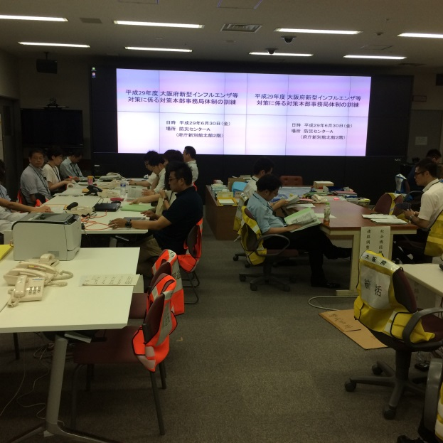 | 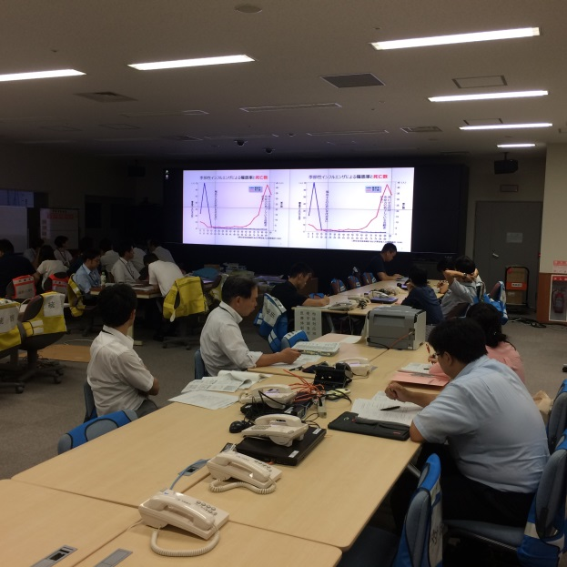
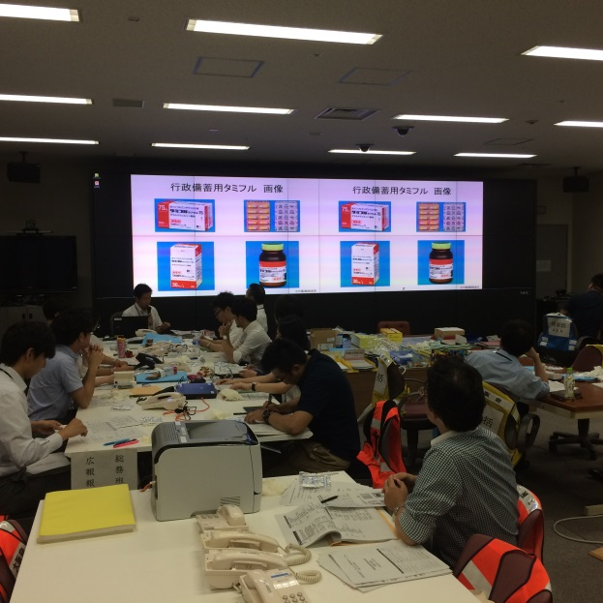 | 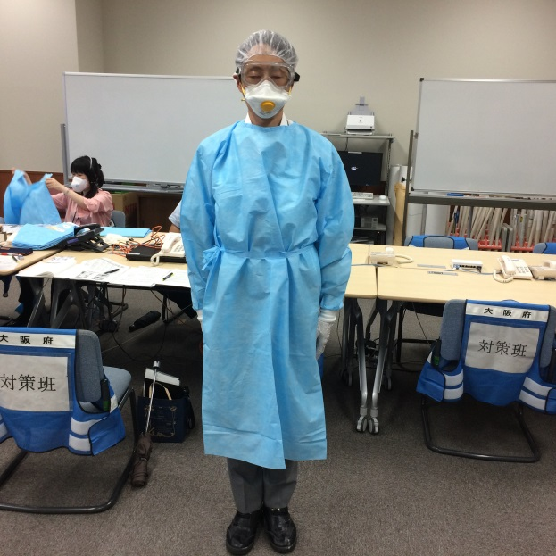
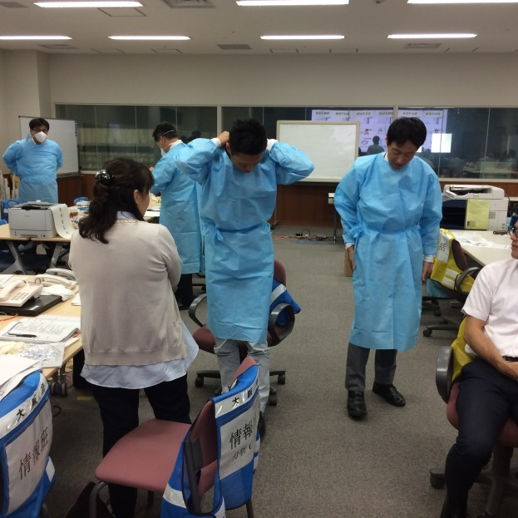 | 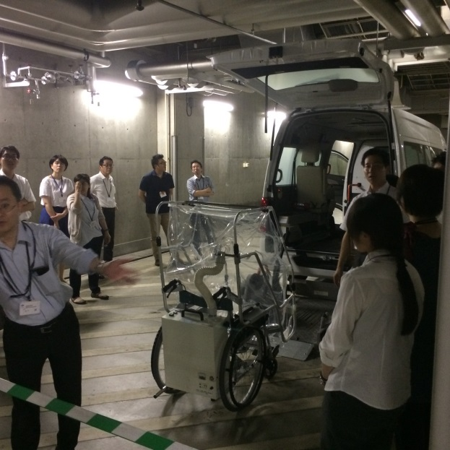
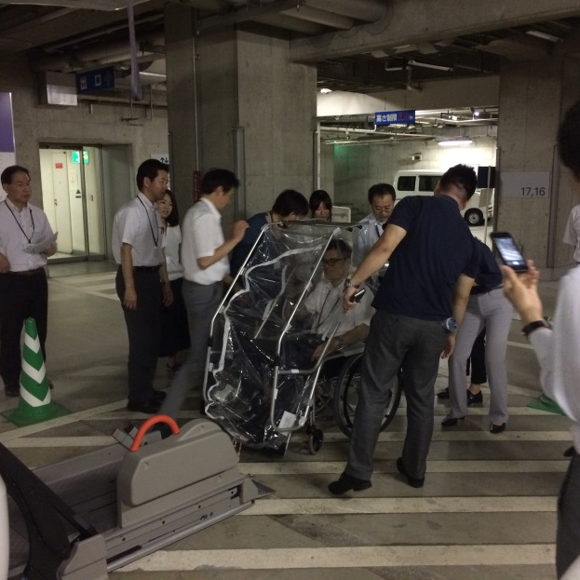 | 